115年3月27日餐點照片
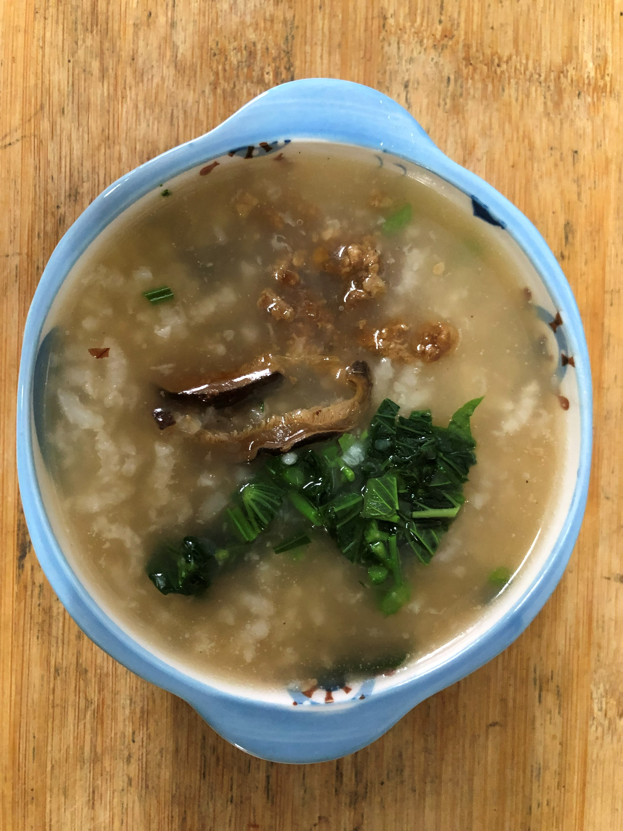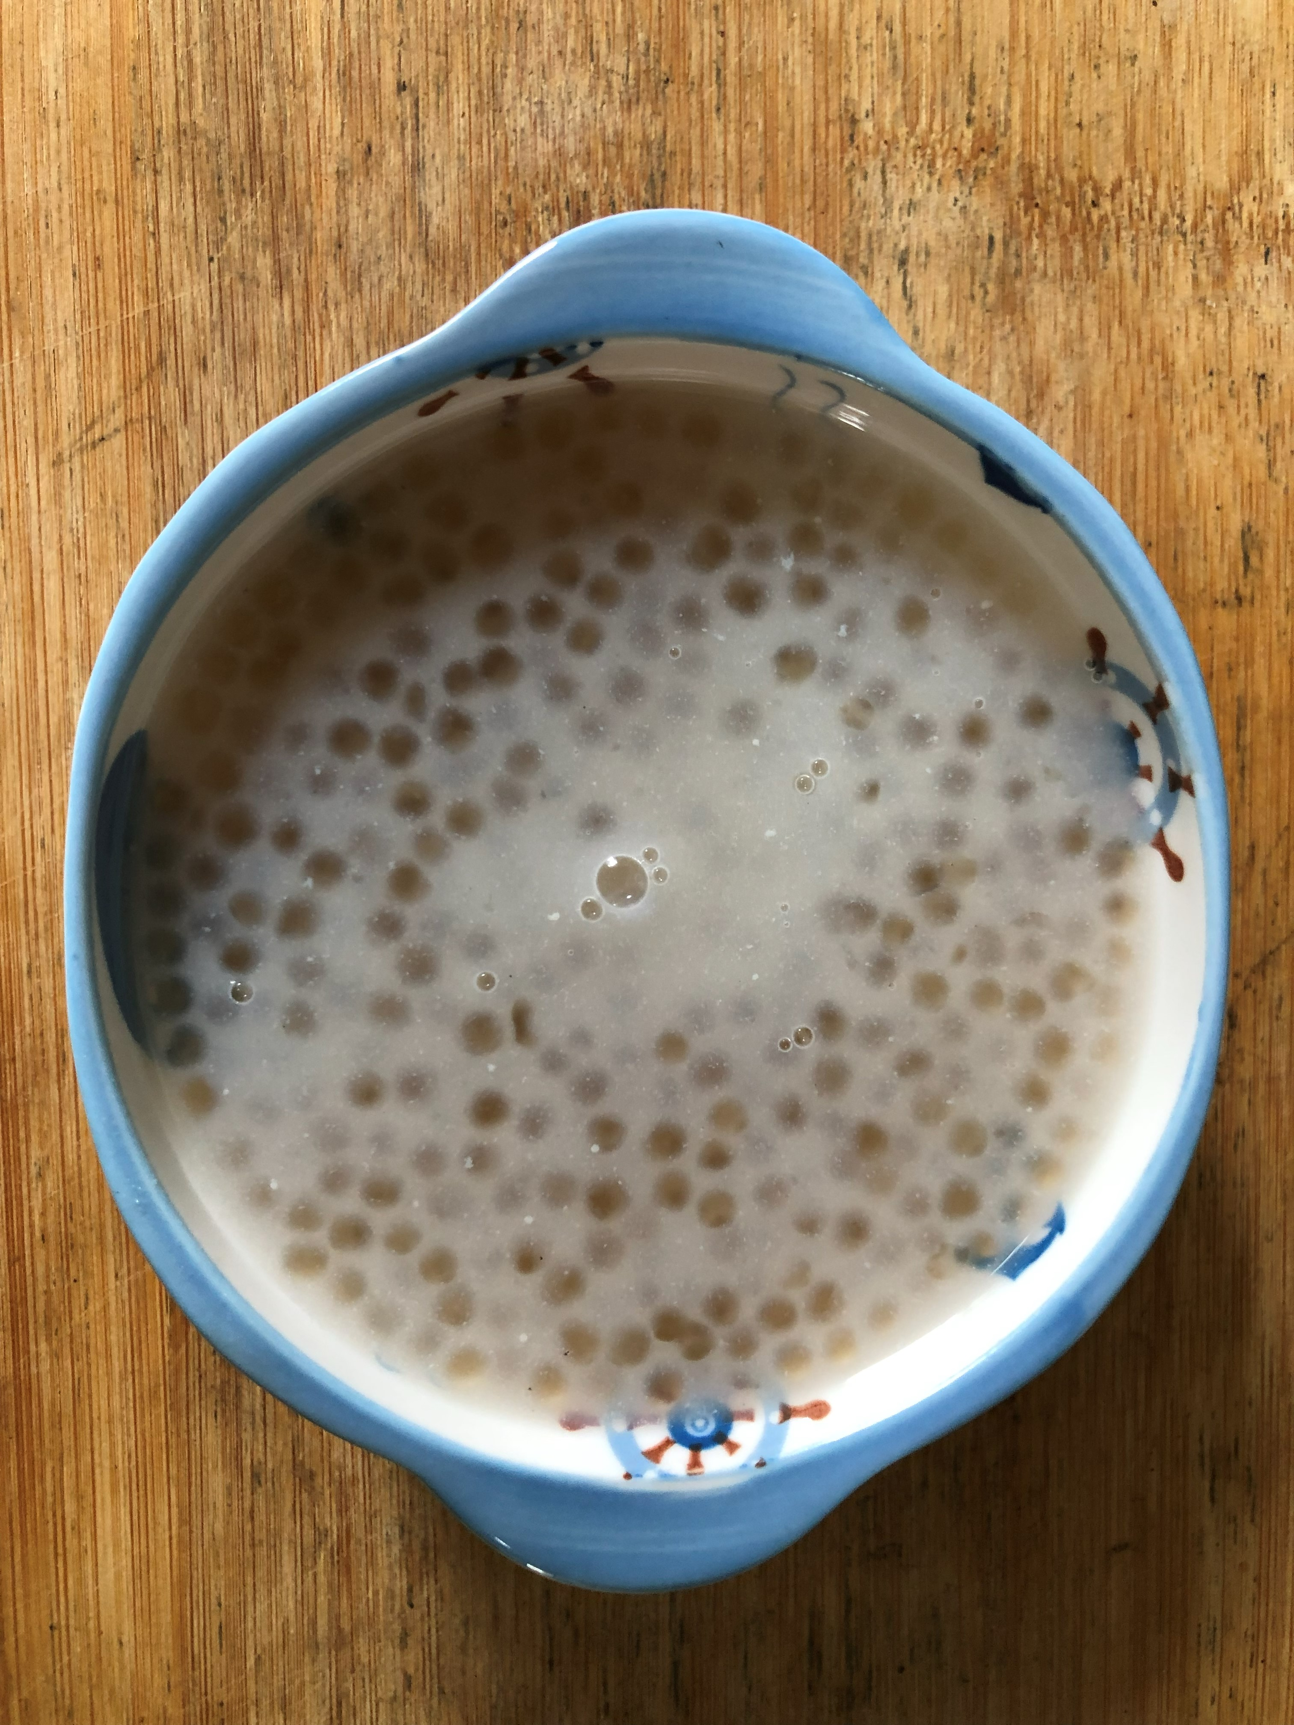
早餐(高鈣玉米粥) 下午點心(Q啵摩摩喳喳)
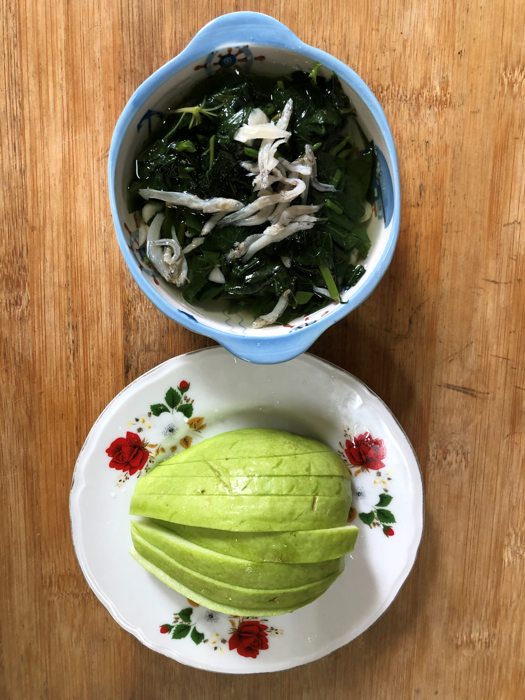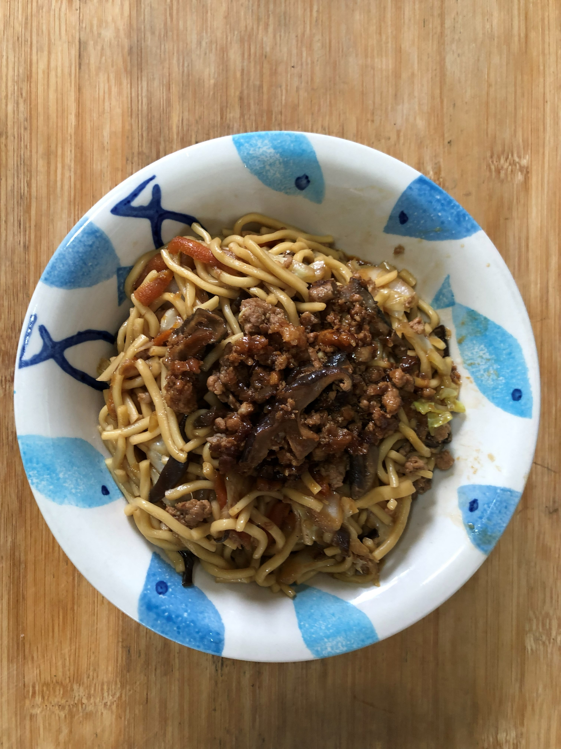
午餐(什錦香菇肉燥炒麵、吻仔蔬菜湯、芭樂)

